1. 销售人员需要提供照片资料(1.身份证正面 2.身份证反面 3.征信授权书 4.征信授权书面签照)给内勤人员进行征信查询。

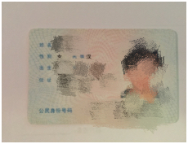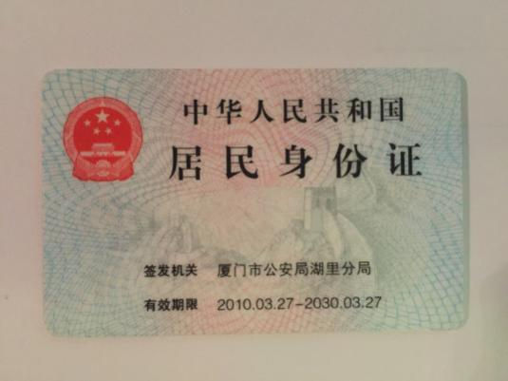

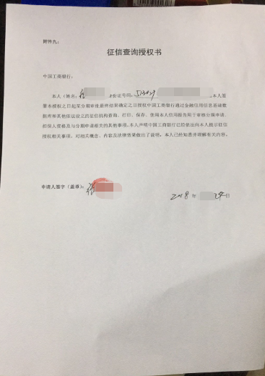 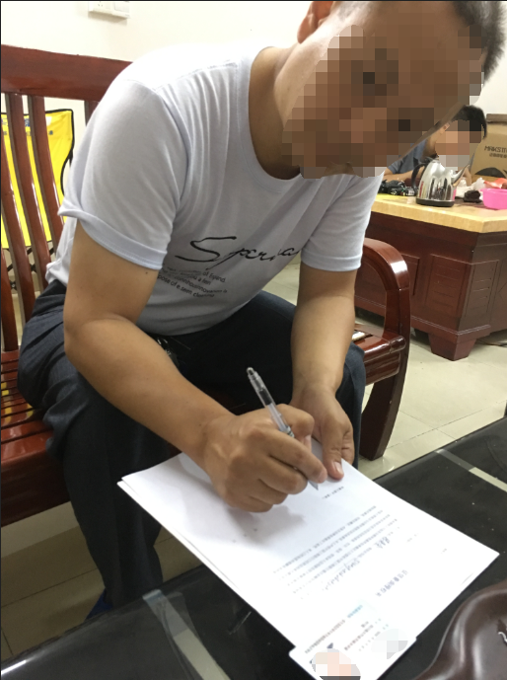

1. 销售人员需要提供照片资料(1.行驶证 2.登记证(1~3页2张) 3.汽车左前 4.汽车右后 5汽车发动机 6.仪表公里数 7.方向盘 8.中控 9.铭牌 10. 车架号 11.,主驾驶位 12.副驾驶位 13.前排内室 14.后排内室 15.后排出风口)给内勤人员进行车辆评估。

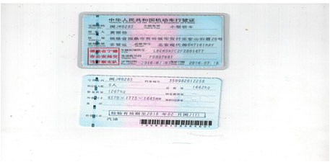

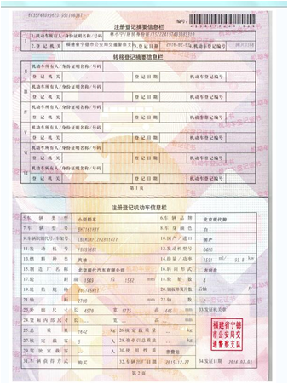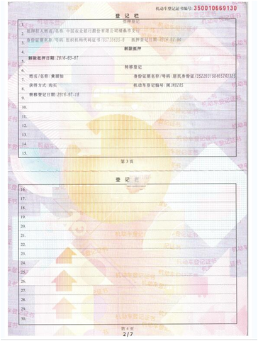

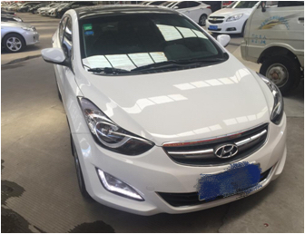 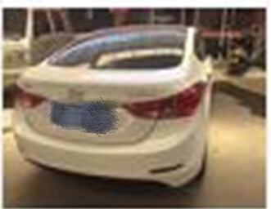

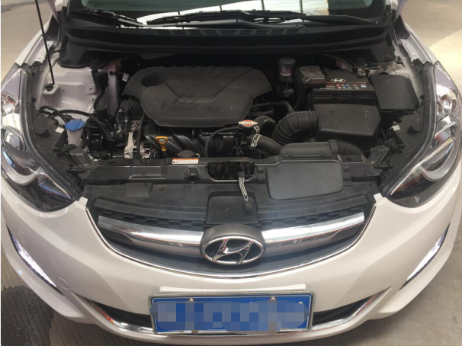 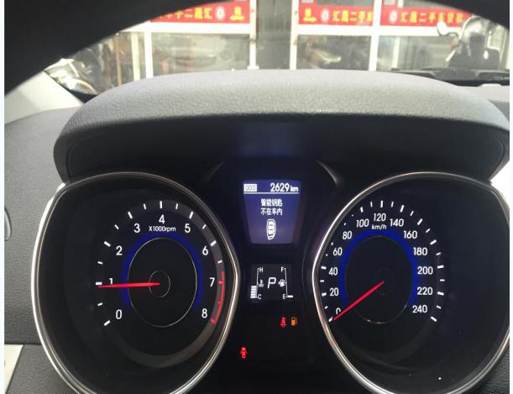

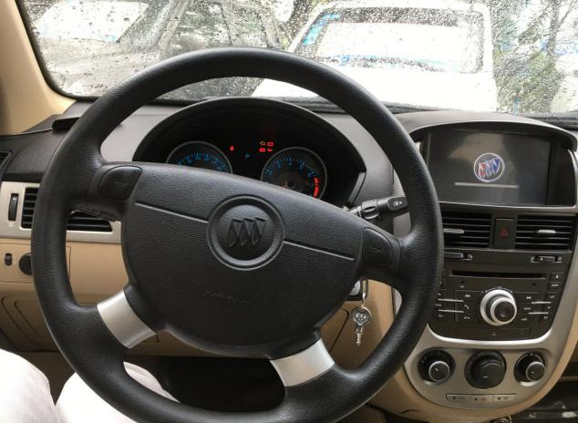 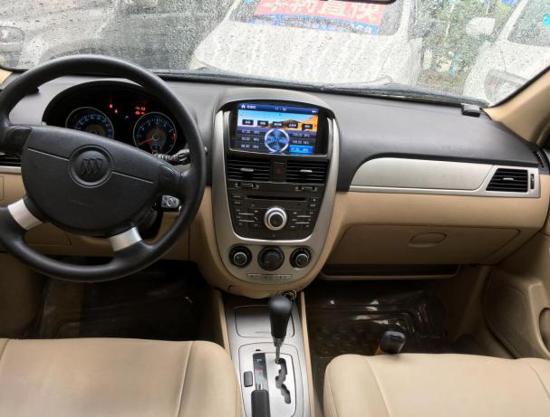

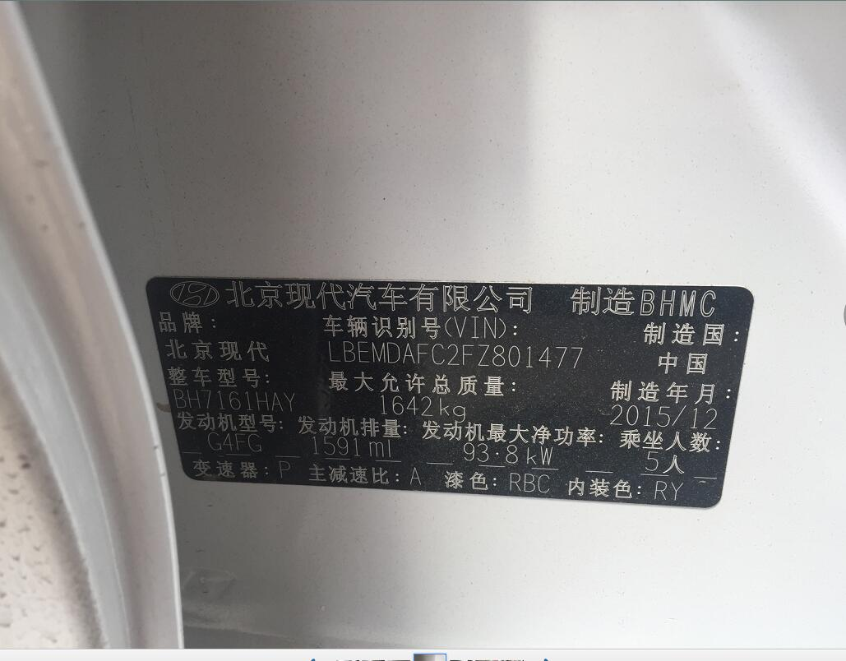 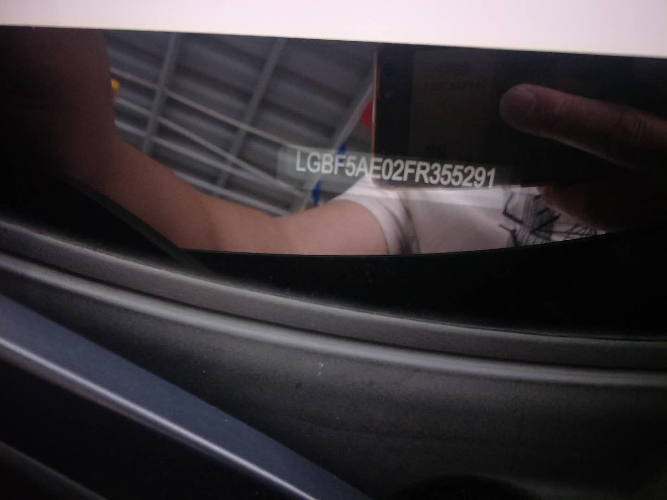

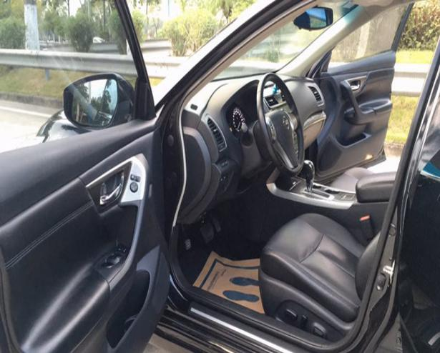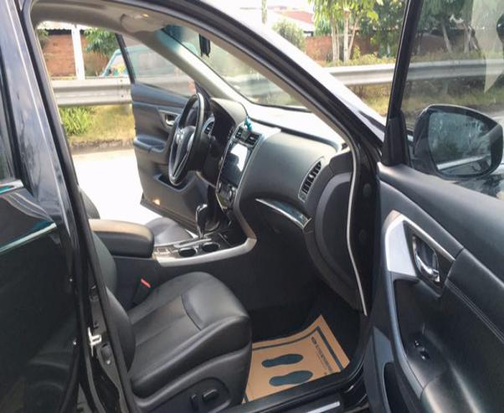 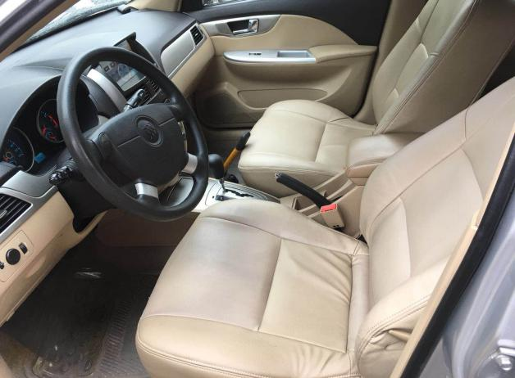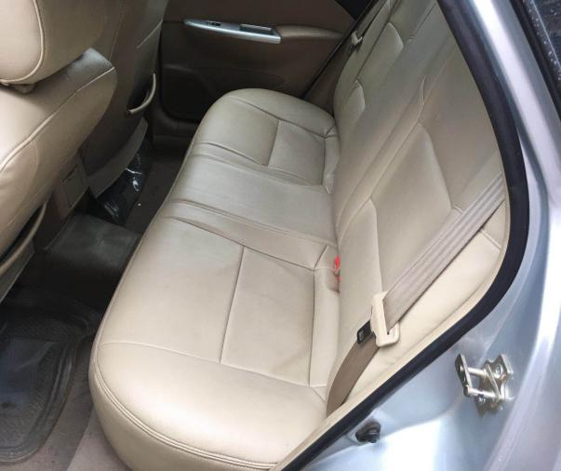 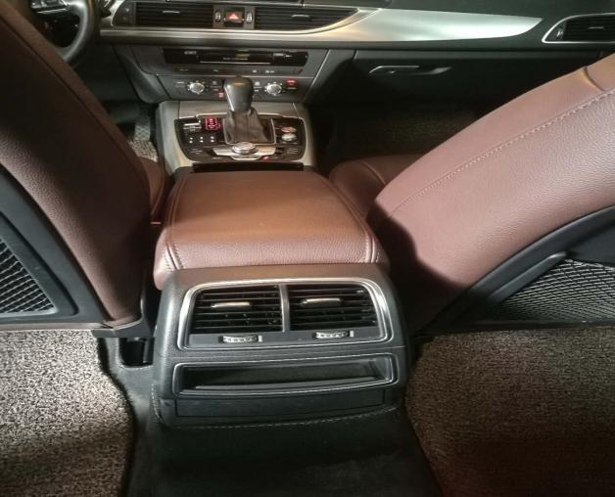

1. 销售人员提供客户资料( 1.现居住地址 2.实际单位名称 3.单位地址 4.两个紧急联系人姓名+电话，第一个联系人要”亲属” 第二个联系人可以是”亲属”或者是”朋友”或者是”同事”) 给内勤人员进行审批。
2. 等待内勤人员反馈车辆评估价及最大贷款金额后，销售人员就可以与客户讲解贷款金额和利息等相关问题。
3. 征信和审批通过，并且销售人员与客户确认贷款金额和利息后，销售人员就可以通知业务员安排签约。签约必备相片资料(1.身份证(已婚双方) 2.驾驶证 3.户口薄(第一页,户主页,主贷页,配偶页))。
4. 销售人员可以安排过户。
5. 客户提车时，销售人员户通知业务员过来装GPS。
6. 业务人员收齐过户后的资料(原件：1.发票（大于开票价）2.交强险（有效期大于三个月） 3.商业险（必买险种：1.车损险 2.第三者责任险（30万以上） 3.车上人员险（司机+乘客） 4.自燃险 都是不计免赔，第一受益人:XXXXX银行） 复印件：行驶证)后就可以放款。